Si queremos hacer que una función sea asíncrona esperando por otra, en este caso queremos pasarle al render esta función, agregamos el Deferred, que lo que hace es crearla.
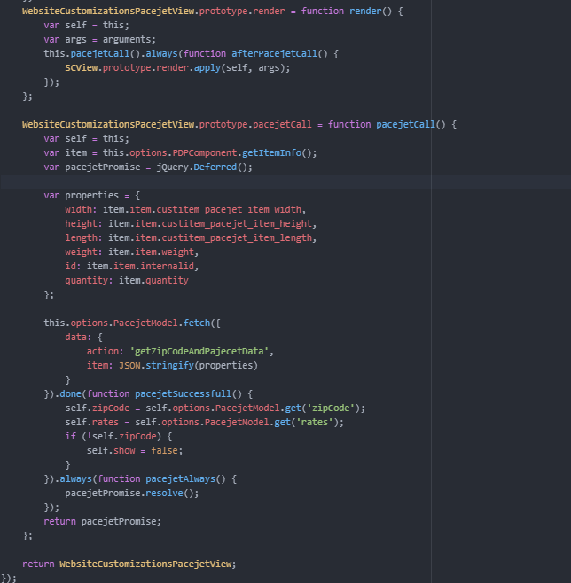
Luego, con el resolve resolvemos esta cuando pase algo, de ahí pasamos la promesa y podemos hacer que sea asíncrona la función, que se termine de ejecutar y podamos ver desde afuera cuando termine lo de adentro.

